
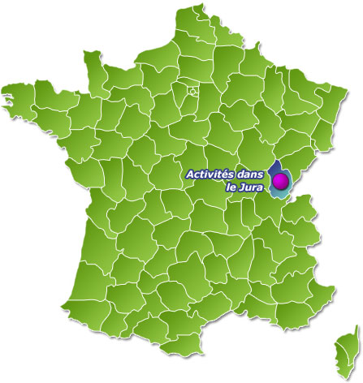
Planning du séjour pour le Jura du 25mars au 29 mars2013

 | LUNDI | MARDI | MERCREDI | JEUDI | VENDREDI
M1 | RDV à 8h30  devant Saint-Philippe | Petit  De 7h45 à | Déjeuner  8h15 De | Petit  7h45 à 8h15 |   déjeuner
M2 | Départ prévu à 10h00 | Soutien scolaire de 8h45 à 10h15 | Soutien scolaire  de 9h00 à 10h00 | Soutien scolaire  de 8h45 à 10h00 | Départ prévu à10h30
M3 | 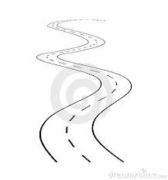   | Jeu de piste de    10h30 à 12h00    afin de découvrir le site | Soutien scolaire  De 10h00 à 11h00 | RDV à 10h30 à la ferme pédagogique  Du hérisson   | 
M4 | 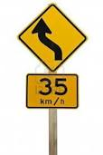 |  | De 11h00 à 12h00 Révision pour évaluation de boxe éducative
12H/13H30 | PIQUE-NIQUE | REPAS | TEMPS CALME | PIQUE-NIQUE | PIQUE-NIQUE
S1 |  |  |  | A la cascade du hérisson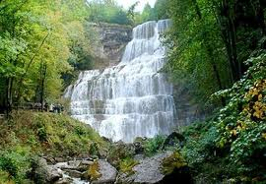 |   dans une aire de repos
S2 | Arrivée prévu pour 15h00 | Visite de la maison du comté à 13h45 jusqu’à 15h45 | De 13h30 à 16h30  Kayak sur le lac de Vouglans | Mini accro-branche  Départ vers 15h30
S3 | 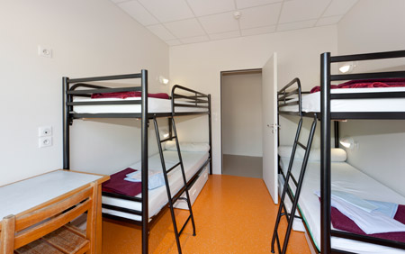  Attribution des chambres | Retour à la base pour 17h00+ Goûter | Puis goûter à la base | Retour à16h15  Puis goûter à la base
S4 |  | De 17h15à19h15 | De 17h15 à 19h15 | De 17h15 à 19h15 | Arrivée prévu pour 17h00
S5 | Explications des règles de vie et prise de repère | Séance de boxe éducative   | Séance de boxe éducative  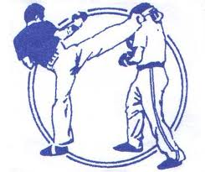 | évaluation de boxe éducative   | 
S6  19H15/20H | DINER | TEMPS | CALME | DETENTE | REPAS CHEZ SOI
S7 | Journal de bord  Durant 30min | Journal de bord  durant 30min  Puis temps libre | Journal de bord  durant 30min  puis temps libre | Journal de bord durant 30 min Inventaire et rangement des sacs | 
  S8 22H | Temps libre jusqu’à 22h00 | Veillée à déterminer avec l’équipe | Veillée à déterminer avec l’équipe | Veillée à déterminer avec l’équipe |   

